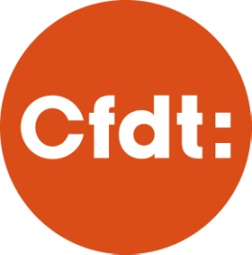
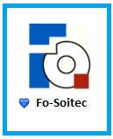
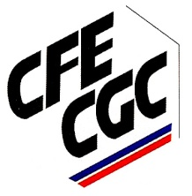
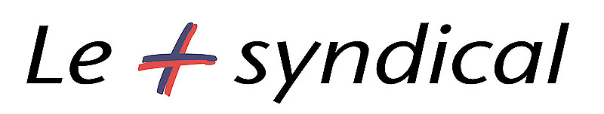

La majorité des salariés et les quatre syndicats de SOITEC demandent une redistribution du montant de l’incentive plan à l’ensemble des salariés
Tout d’abord, nous tenons à remercier l’ensemble des salariés qui se sont mobilisés massivement afin de répondre aux questionnaires de la CFE-CGC et de la CGT concernant l’incentive plan.
Vous avez été plus de 200 personnes à répondre. 80 % refusent la solution de la direction et demandent la rétrocession d’une partie du plan actuel au bénéfice de l’ensemble des salariés.
Le comité d’entreprise et la direction ont reçu la semaine dernière les analyses du cabinet d’expertise mandaté par le CE sur les rémunérations. Les conclusions sont sans équivoque :
les 34 bénéficiaires du plan vont se partager un montant compris entre 40 et 80 M€.
Vos retours sont édifiants et valent mieux qu’un long discours :
- Les sommes sont totalement indécentes.
- Tous ensemble pour le labeur, quelques uns pour la récolte.
- On ne peut pas donner autant d'argent à quelques personnes et ne rien donner à tous ceux qui ont rendu cela possible.
- Il y a beaucoup d'incompréhension, de frustration, de désillusion et d'injustice dans cette situation alors que nous avions tous imaginé un nouveau Soitec avec le programme de transformation
- La modification du plan serait la preuve absolue de la transformation de l'entreprise et du fait que les succès actuels et à venir sont le fait de l'ensemble des collaborateurs.
Sans l’implication de tous, le redressement de notre entreprise n’aurait pas été possible. Ce plan est totalement contre-productif par le risque d’un désengagement massif des salariés dans une période critique où les challenges sont nombreux pour l’entreprise.
Au vu des sommes colossales qui sont en jeu, nous demandons à tous ceux qui vont bénéficier de ce plan de faire preuve de responsabilité et d’accepter de céder une partie de leurs actions pour que leurs collègues en bénéficient aussi.
Dans ces moments de grande tension et de frustration, mais aussi de grands succès et d’espoirs pour notre entreprise, la juste redistribution du montant du plan à tous les salariés serait un message fort d’écoute, d’unité et de solidarité en accord avec la vision de Paul Boudre de l’entreprise transformée.
Nous avons une opportunité unique de créer une dynamique puissante pour Soitec à la condition que chacun, à sa place, prenne ses responsabilités : les membres du conseil d’administration, le PDG, et les 33 autres bénéficiaires.
Les quatre syndicats de l’entreprise, conscients des enjeux, ont demandé une nouvelle rencontre avec Paul Boudre afin de trouver une solution rapide et acceptable pour tous.

La CGT Soitec, la CFE-CGC, FO Soitec, la CFDT
Bernin, le 22 mai 2017

